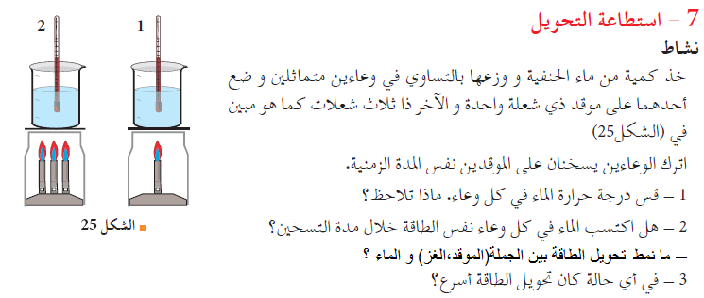
1
نشاط 2
يرفع أحمد حمولة من سطح الأرض إلى الطابق الرابع خلال مدة زمنية قدرها 90s ، بينما يرفع سعيد نفس الحمولة إلى الطابق الرابع في مدة زمنية قدرها 110s .
1ـ ما نمط تحويل الطاقة بين كل من أحمد و سعيد و الحمولة ؟
2ـ في أي حالة كان تحويل الطاقة أسرع ؟

استنتج بإكمال الفراغات:
استطاعة التحويل (أو سرعة التحويل) تزداد بـ.............الطاقة المحولة ، و .............الزمن اللازم للتحويل .
تعرّف استطاعة التحويل (رمزها ......) على أنها الطاقة المحولة في وحدة الزمن، عبارتها :
P=Ext أو $P=\frac{E}{t}$ أو $P=\frac{t}{E}$
الرمزE المستعمل في عبارة الاستطاعة يمثل الطاقة المحولة فهي مثلا .......في ............... أو ......في ................. أو ........ في ........................ أو ........ في ........................ .

